Преддверии праздника участники волонтёрского отряда «Твой выбор»

Выпустили поздравительные открытки и пригласительные на день пожилого человека

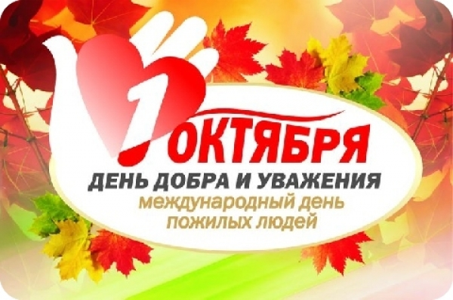

Участники Тимуровского отряда «Милосердие» выпустили поздравительную газету на село

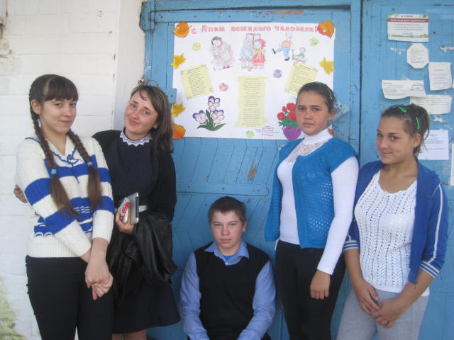



**Пусть будет ваша жизнь как праздник,  
Здоровье – как могучая скала,  
Пусть будут дни легки, разнообразны  
И сбудутся заветные мечты  
Желаем веры и надежды светлой,  
Желаем быть всегда на высоте  
И пусть поет восторженное сердце  
Гимн радости, удаче, красоте!**

**С уважением**

**МАОУ «Коктюльская СОШ»**

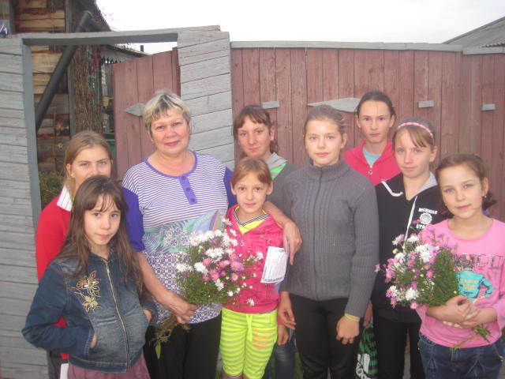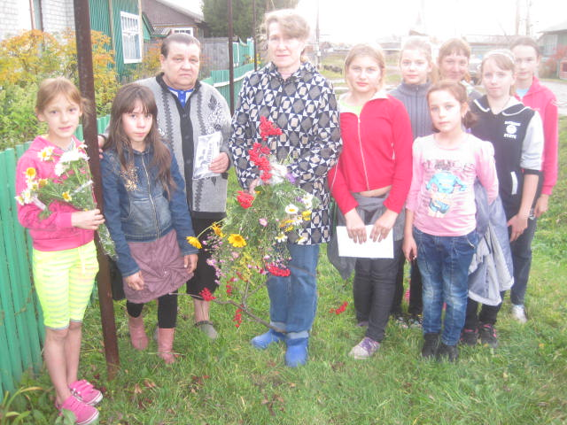

Ребята разнесли поздравительные открытки всем пожилым людям села

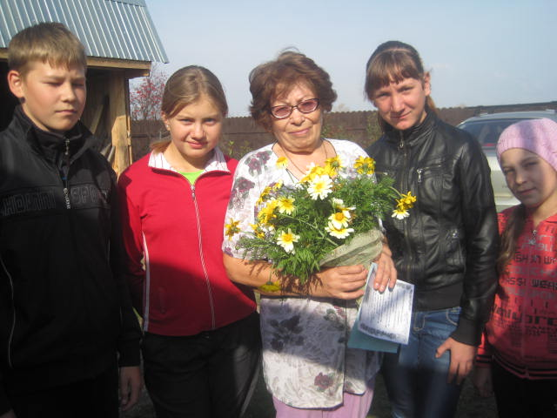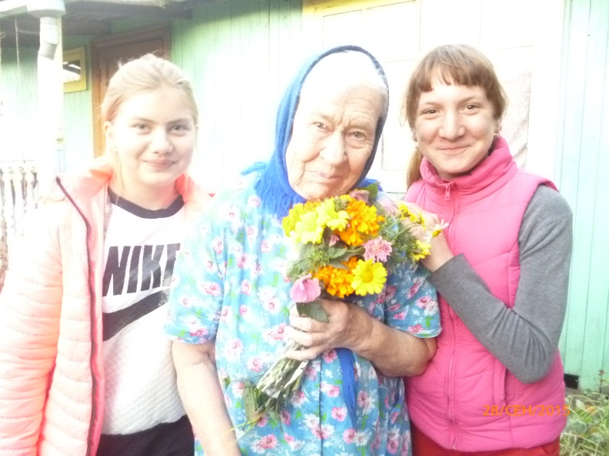

Поздравив с наступающим праздником и пригласив на праздничный концерт, вручили скромный осенний букет.

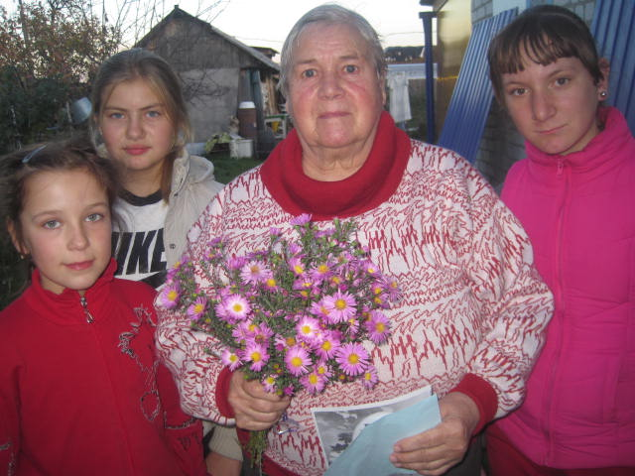

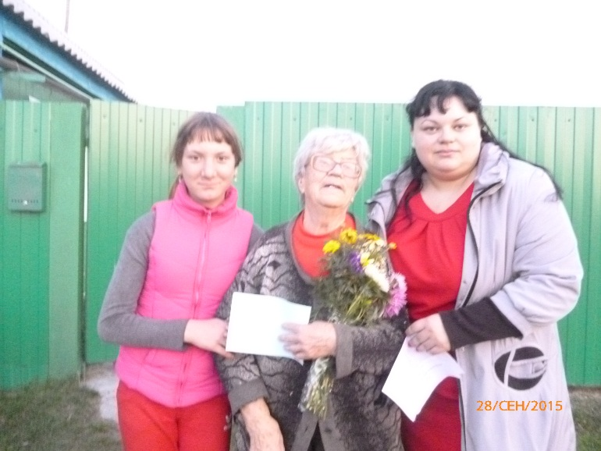

На Международный день пожилого человека был проведён торжественный самодеятельный концерт, на который были приглашены пенсионеры нашего села.

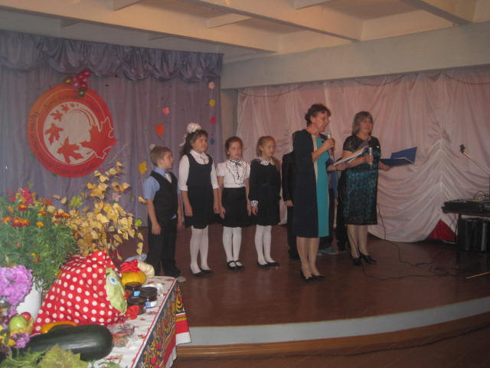

Концерт был открыт поздравлением детей и администрации сельского поселения.

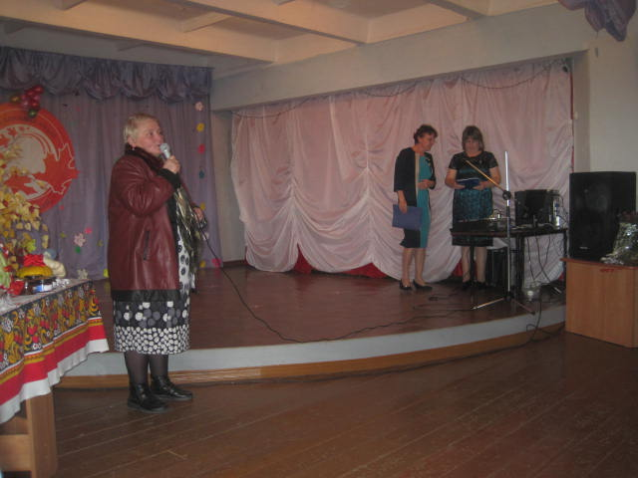

Ребята из начальных классов украсили зал, исполнили песни, прочитали стихотворения.

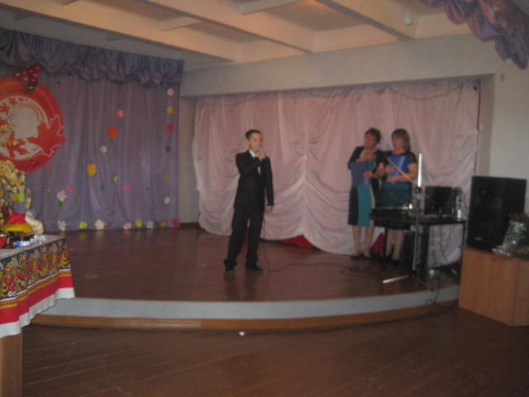

Ребята от всей души поздравили пожилых людей!

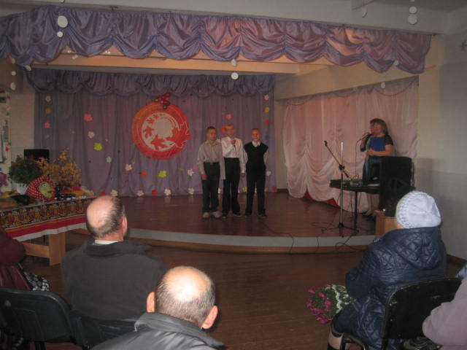

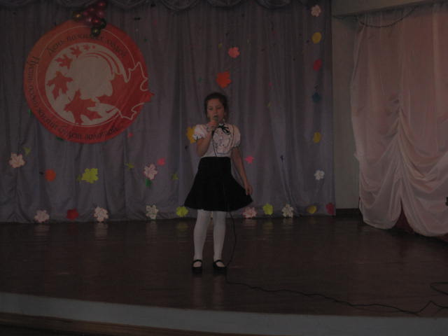

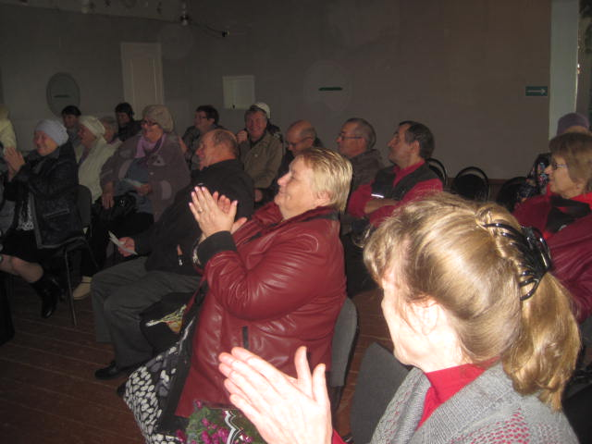Концерт проходил весело и задорно!

Девочки из начальных классов исполнили весёлые частушки

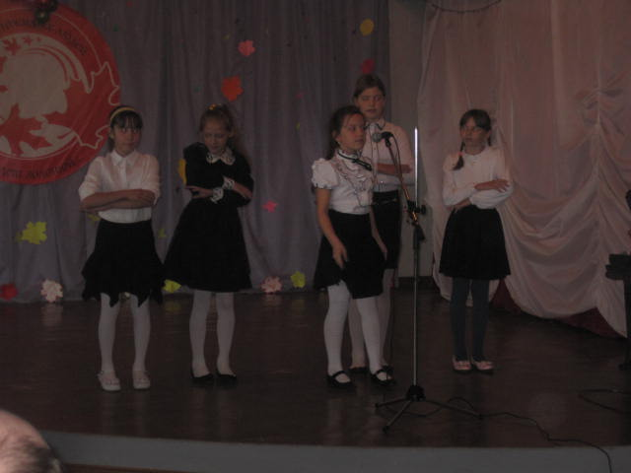

Малыши из детского сада рассказали стихотворения и станцевали «Танец Лягушат»

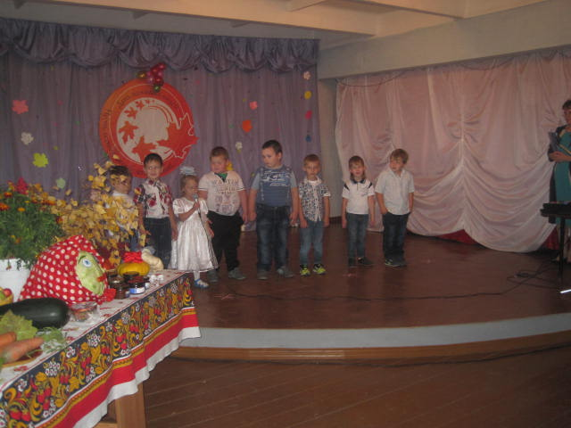

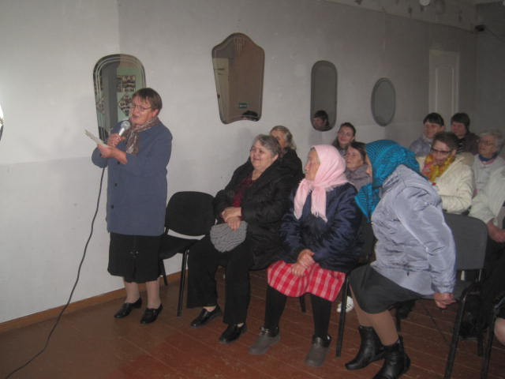Ведущие концерта провели смешные игры с пенсионерами

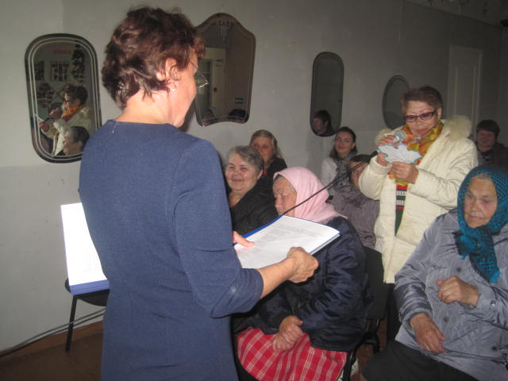

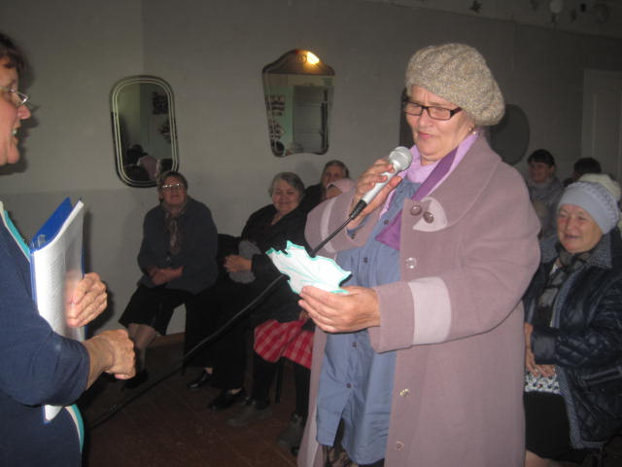

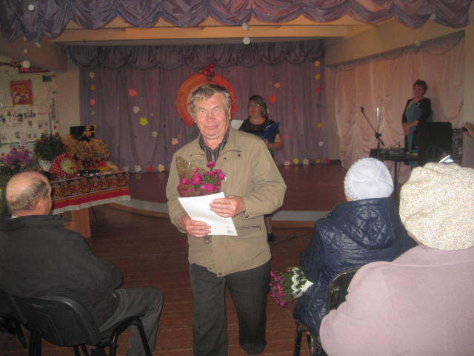Пенсионера села были вручены почётные грамоты и праздничные цветы

В подарок организаторами концерта была исполнена песня про осень

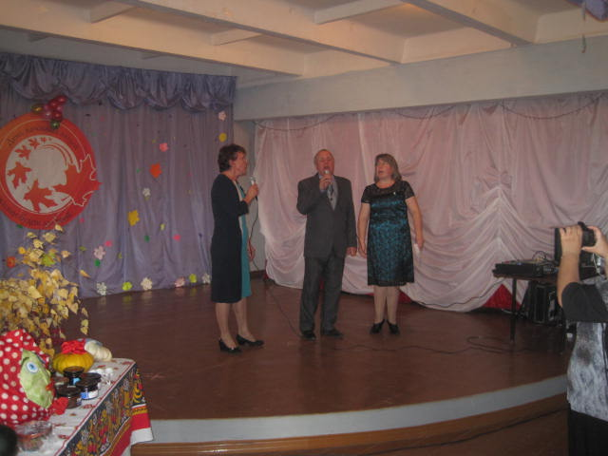

После концерта учащиеся и учителя с громкими поздравлениями встретили ветеранов педагогического труда в стенах школы

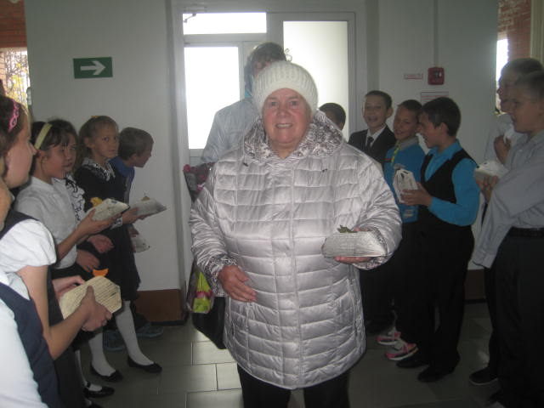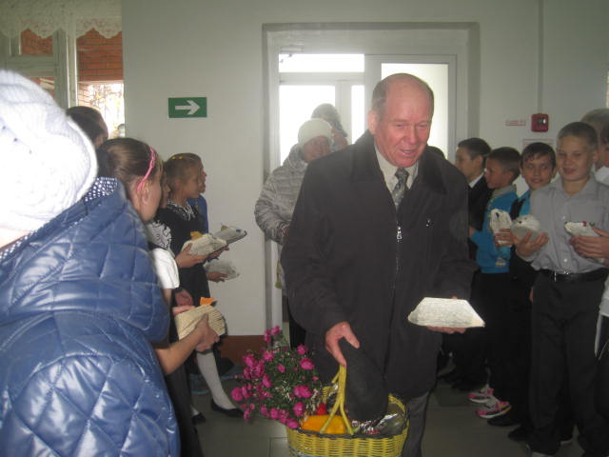

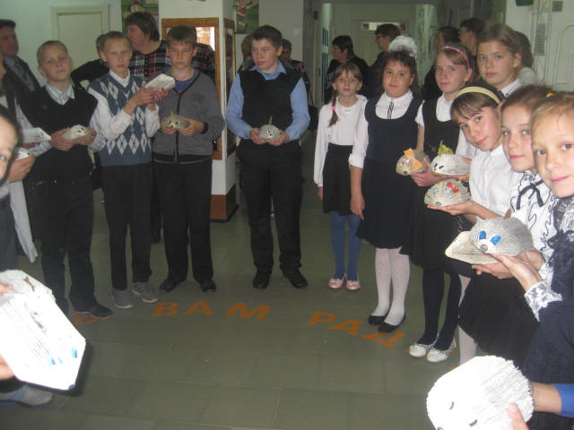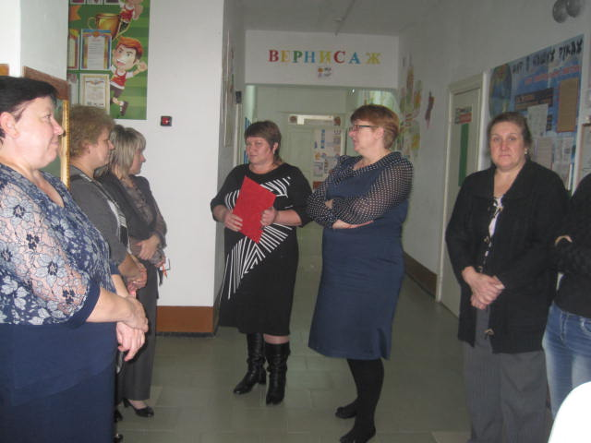

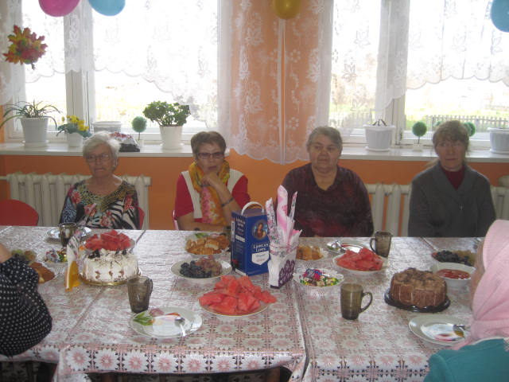

Праздничный обед для ветеранов «За чашкой чая»

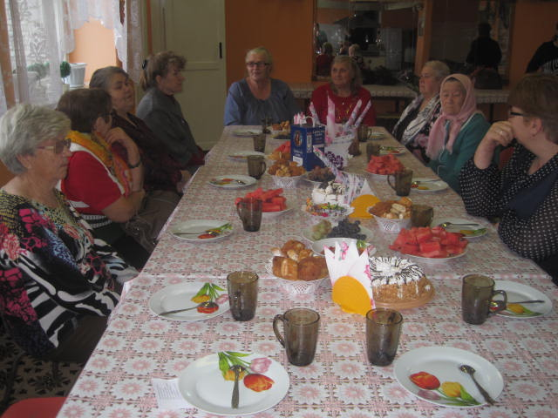

Педагог-организатор: Пидукова Т.Ю.